УТВЕРЖДАЮ

Контрактный управляющий
ФКУ «ГБ МСЭ по Ставропольскому краю»
Минтруда России

_____________________ Ю.В.Маковецкий

«02» марта 2026 года

ТЕХНИЧЕСКОЕ ЗАДАНИЕ
на поставку шин пневматических для легкового автомобиля

1. Заказчик: Федеральное казённое учреждение «Главное бюро медико-социальной экспертизы по Ставропольскому краю» Министерства труда и социальной защиты РФ.
Контактная информация:
Почтовый адрес: 355037, г. Ставрополь, ул. Доваторцев, 29.
Телефон: (8652) 94-00-21, доб. 260,261.
Факс: (8652) 95-01-85
E-mail: MSE-Stavropol@yandex.ru
2. Предмет контракта: поставка шин пневматических для легкового автомобиля.
3. Источник финансирования: Федеральный бюджет.
4. Срок поставки: в течении 5 (пять) дней, с момента заключения контракта.
5. Место поставки: ФКУ «ГБ МСЭ по Ставропольскому краю» Минтруда России
г. Ставрополь, ул. Доваторцев,29. Кабинет № 111.

6.Требования к качеству поставляемого Товара
Поставляемый Товар должен быть новым, который не был в употреблении, в ремонте, в том числе который не был восстановлен, у которого не была осуществлена замена составных частей, не были восстановлены потребительские свойства, без дефектов, связанных с конструкцией, материалами или работой по его изготовлению, либо проявляющихся в результате действия или упущения производителя и/или поставщика, при соблюдении заказчиком правил хранения и/или использования поставляемого Товара.
Поставщик гарантирует, что Товар передается свободным от прав третьих лиц и не является предметом залога, ареста или иного обременения.
Товар должен быть изготовлен в соответствии с требованиями по качеству к данному виду товара, установленными действующим законодательством Российской Федерации.
Товар должен быть изготовлен не ранее 2025 года.
Некачественный при приемке Товар подлежит возврату Поставщику, который обязан заменить его на качественный в течение 5 рабочих дней. Поставщик обязан заменить Товар, дефекты и недостатки которого были выявлены с началом использования Товара, в случае если это произошло не по вине Заказчика.
Технические и функциональные характеристики Товара должны соответствовать требованиям, указанным в Техническом задании.
Качество, комплектность и безопасность Товара должны соответствовать требованиям ГОСТов и других стандартов, принятых для данного вида Товара, и подтверждаться копиями документов в соответствии с требованиями законодательства Российской Федерации (сертификатами, декларациями соответствия и иными документами), предоставляемыми Поставщиком по просьбе Заказчика и (или) его представителей вместе с Товаром.
Поставщик осуществляет доставку, подъём, а также разгрузку Товара своими силами и за свой счёт. Поставка осуществляется в рабочее время и не позже, чем за 3 часа до окончания рабочего дня:
- понедельник - четверг – с 8-00 до 13-30
- пятница и предпраздничные дни – с 8-00 до 12-00.
Поставка производиться единой партией.
При передаче Поставщиком Товара в количестве, не соответствующем спецификации, Заказчик вправе отказаться от принятия Товара полностью или в части и письменно потребовать допоставки или замены Товара, указав срок.

7. Наименование Товара, характеристики и количество:

№ п/п | Наименование и технические характеристики товара | Единица измерения | Кол-во закупки | Описание товара
1 | КТРУ-22.11.11.000  00000004  Шина пневматическая для легкового автомобиля 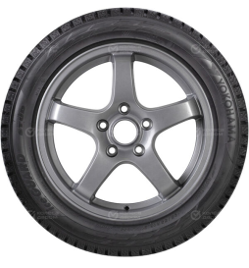  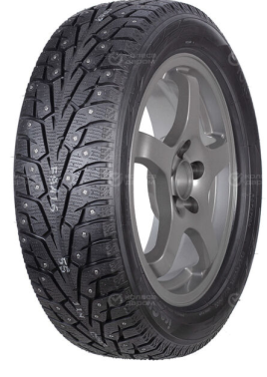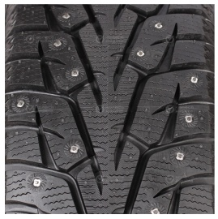  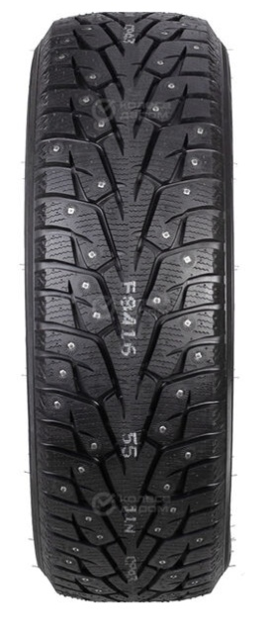 | шт. | 4 | Индекс категории скорости - T;  Индекс нагрузки - ≥ 100 и < 110;  Категория использования шин – Зимняя;  Направленный протектор – Да;  Номинальная ширина профиля – 215 миллиметр;  Номинальное отношение высоты профиля шины к ее ширине – 70 процентов;  Номинальный посадочный диаметр обода – 16 дюйм (25,4 мм);  Способ герметизации шин – Бескамерная;  Тип – Шипованная;  Тип конструкции – Радиальная.

Начальник транспортного отдела Учреждения С.В. Караблин

